**НОВООДЕСЬКИЙ ЛІЦЕЙ №2**

**НОВООДЕСЬКОЇ МІСЬКОЇ РАДИ МИКОЛАЇВСЬКОЇ ОБЛАСТІ**

|  |
| --- |
|  |



**ЗАТВЕРДЖЕНО**

Наказом від 30.06.2023 р. №71-г

**ІНСТРУКЦІЯ № 171**

**З ОХОРОНИ ПРАЦІ**

**ДЛЯ ПРАЦІВНИКІВ НОВООДЕСЬКОГО ЛІЦЕЮ №2**

**НА ВИПАДОК ЕВАКУАЦІЇ ПІД ЧАС НАДЗВИЧАЙНОЇ СИТУАЦІЇ**

Нова Одеса, 2023р

**ІНСТРУКЦІЯ № 171 З ОХОРОНИ ПРАЦІ**

ДЛЯ ПРАЦІВНИКІВ НОВООДЕСЬКОГО ЛІЦЕЮ №2

НА ВИПАДОК ЕВАКУАЦІЇ ПІД ЧАС НАДЗВИЧАЙНОЇ СИТУАЦІЇ

**1. Загальні положення.**

1.1. Інструкція з охорони праці для працівників ліцею на випадок евакуації під час НС з місця укриття встановлює вимоги до безпеки діяльності для працівників ліцею:

- заступників директора, вчителів, практичного психолога, педагога-організатора;

-асистентів вчителів, завідуючого господарством, працівників з обслуговування приміщень, кухарів, комірника, секретаря-діловода;

1.2. Інструкція встановлює порядок безпечного ведення робіт педагогічними та обслуговуючими працівниками ліцею у приміщеннях, на території ліцею та інших місцях, де працівники виконують доручену їм роботу.

1.3. Вимоги інструкції з охорони праці є обов'язковими для виконання працівниками відповідно до Закону України "Про охорону праці" і Кодексу законів про працю України, Закону України «Про правовий режим воєнного стану» від 12.05.2015 № 389-VIII.

1.4. Відповідальність за розробку і контроль за виконанням працівниками інструкції з охорони праці покладаються на директора ліцею.

1.5. Дія інструкції з охорони праці передбачає інформування працівників про умови праці та форми організації праці на час дії воєнного стану.

**2. Вимоги безпеки перед початком евакуації з місця укриття**

2.1. Відповідальним за початок евакуації з місця укриття є директор ліцею, або особа, на яку покладені обов’язки директора.

2.2.. Вимоги охорони праці перед початком евакуації для працівників, що задіяні в освітньому процес та знаходилися в місці укритті під час НС

- переконатися у відсутності небезпеки перед входом (виходом) з місця укриття.

2.2. Проінформувати працівників про початок евакуації.

**3. Вимоги безпеки праці під час роботи.**

3.1. Вимоги безпеки для працівників:

3.1.1. Відповідальному за початок евакуації візуально оцінити ступінь безпеки виходів з місця укриття.

3.1.1. У разі силового потрапляння на територію закладу підозрілих та сторонніх осіб, слідкувати їх рух, звертати увагу на дії. У разі встановлення факту залишення будь-яких предметів, що викликають підозру – інформувати керівника та силові структури.

3.1.2. Відчиняти двері на вулицю вкрай обережно. У разі виявлення дротів, ниток чи будь-яких предметів на порозі – не відчиняти двері та відійти від небезпечного місця чим подалі.

3.2. Вимоги безпеки для працівників на території закладу:

3.2.1. Перед виходом для огляду території, обстежити видимі ділянки у вікно на предмет відсутності сторонніх осіб. У разі виявлення підозрілих осіб на території закладу – не виходити на вулицю, спостерігати за діями. У разі підозри вчинення правопорушень, як то: залишення габаритних предметів (сумки, пакети, коробки) на території закладу; підозріле викидання (приховування) дрібних предметів; нанесення фарби на будівлі, споруди, огорожу, дерева; огляд приміщень та території – здійснювати фото, відео зйомку особи та її дій. Терміново попередити про ситуацію керівника.

3.2.3. Здійснювати обхід території за визначеним маршрутом.

3.2.4. Оглядати територію з метою виявлення залишених предметів.

3.2.5. Не проводити огляд території, якщо є імовірність розгортання бойових дій.

3.2.6. У разі виявлення будь-яких предметів на території закладу – не підходити до них. Інформувати керівника та силові структури.

**4. Вимоги безпеки після закінчення роботи.**

4.1. По завершенню чергування з охорони приміщень – передати інформацію про ситуації під час чергування працівнику, який змінює.

4.2. Не виходити з приміщень у разі виявлення на території сторонніх (військових) осіб.

**5. Завершальні положення інструкції**.

5.1. Перевірка і перегляд інструкції з охорони праці для працівників Новоодеського ліцею №2 на випадок евакуації під час надзвичайної ситуації повинна здійснюватися не рідше одного разу на 5 років.

5.2. Якщо протягом 5 років з дня затвердження (введення в дію) даної інструкції з охорони праці для працівників Новоодеського ліцею №2 на випадок евакуації під час надзвичайної ситуації умови не змінюються, то її дія автоматично продовжується на наступні 5 років.

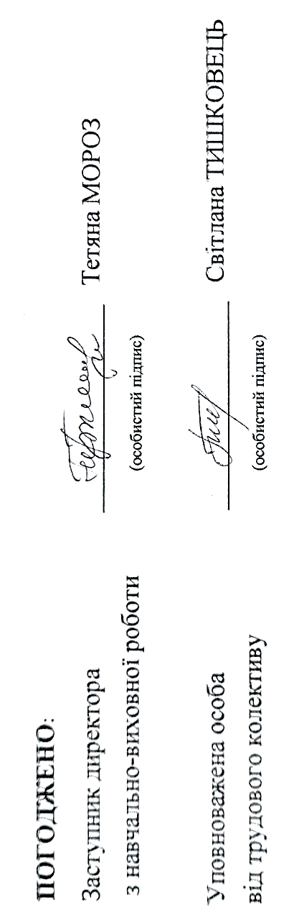5.3. Відповідальність за своєчасне внесення змін і доповнень, а також перегляд даної інструкції даної інструкції покладається на відповідальну особу з питань охорони праці в загальноосвітньому навчальному закладі.